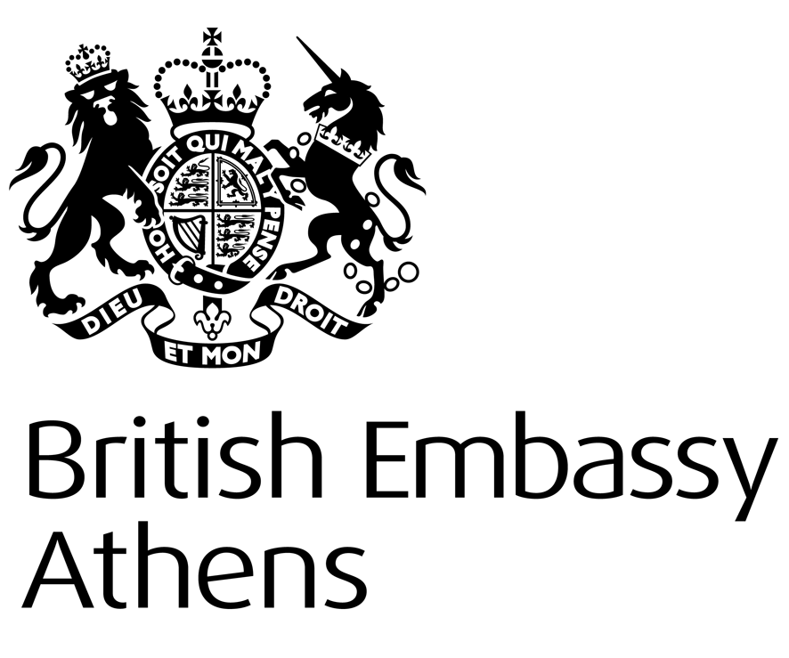
British Embassy
https://www.gov.uk/government/world/organisations/british-embassy-athens

INFORMATION NOTE:

MILITARY SERVICE IN THE UNITED KINGDOM

‘TO WHOM IT MAY CONCERN

The British Embassy confirms that compulsory service in the British Armed Forces ceased as from 1962.
This information contained in this Note is general and should not be taken as a definitive statement of law’.

‘ΠΡΟΣ ΚΑΘΕ ΕΝΔΙΑΦΕΡΟΜΕΝΟ

Η Βρετανική Πρεσβεία επιβεβαιώνει πως η υποχρεωτική θητεία στις Βρετανικές Στρατιωτικές Αρχές διεκόπη το έτος 1962.
Η πληροφορία που αναφέρεται σε αυτό το σημείωμα είναι γενική και δεν πρέπει να θεωρηθεί ως οριστικό νομοθέτημα’.

Consular Section
British Embassy Athens

